UNIVERSIDAD NACIONAL DEL ESTE

FACULTAD POLITÉCNICA – INGENIERÍA ELÉCTRICA

1ª PRUEBA FINAL DE CÁLCULO 1

ALUMNO: ………………………………………………………………….. FECHA: 06/12/01

- Demostrar que el mayor rectángulo que puede ser inscripto en un triángulo cualquiera, tiene su área igual a la mitad del área del triángulo.

- Hallar, si existen, los Puntos Críticos, los valores Máximos y/o Mínimos y los Puntos de Inflexión, de la curva dada a continuación:

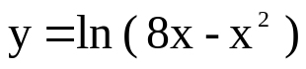

- Resolver la Integral: 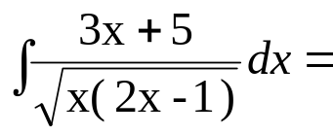

- Determinar el área encerrada por la parábola y = 1 + 2X – X² y la recta x – y –1 = 0

